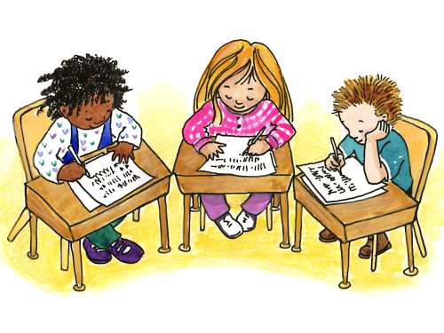
PLAN DE TRAVAIL 8 – Période 3 – CM2
Vert : réussi seul Bleu : réussi après correction Orange : difficultés
Rouge : à revoir S’inscrire au bilan
du 7 février au 25 février 2010

MATIÈRES | CE QUE JE DOIS SAVOIR FAIRE |  | FICHES
ETUDE DE LA LANGUE |  |  | minimum | entrainement | approfondir
GRAMMAIRE |  | Reconnaître et manipuler les compléments de la phrase : CO, CC, CDN | GRAM2
 |  | Reconnaître et manipuler les pronoms démonstratifs, possessifs, relatifs….. | 2p.38  4p.39 | 5p.39 | 7p.39
ORTHOGRAPHE |  | Accorder les adjectifs qualificatifs en fonction du genre et du nombre | 4p.127 | 7p.128 | 9p.128  11p.128
 |  | Accorder les adjectifs qualificatifs en fonction du genre et du nombre | 12p.133 | 11p.133
CONJUGAISON |  | Conjuguer les verbes au conditionnel présent | 3p.94  4p.95 | 6p.95 | 7p.95
 |  | Manipuler les voix actives et passives. | C5
VOCABULAIRE |  | Reconnaître et utiliser les homonymes | 4p.149 | 5p.149 | 6p.149
MATHÉMATIQUES |  |  | minimum | entrainement | approfondir
CALCUL |  | Multiplier et diviser un nombre décimal par 10, 100… | 1p.93  2p.93 | 3p.93  4p.93 | 6p.93
NUMÉRATION |  | manipuler fractions et nombres décimaux | 14p.77  19p.77 | 15p.77  20p.77 | 8p.110  9p.110
GÉOMÉTRIE |  | Pliages et mathématiques : origami | p.101
 |  | faire des patrons et construire des solides | Ap.122  1p.123 | 2p.123  5p.123 | 4p.123
MESURES |  | mesurer des durées | 3p.135  4p.135 | 6p.135  16p.147
 |  | connaître et utiliser les mesures de masses | 2p.117  4p.117 | 3p.117  6p.117 | 5p.117
LIRE/DIRE/ÉCRIRE |  |  | minimum | entrainement | approfondir
LIRE |  | Lire des contes traditionnels | L13 | L14
PROD. D'ÉCRITS |  | Je produis un conte | 30 lignes
POÉSIE |  | Copier une poésie sur les contes
BILAN

Cahier du jour | Bilan
Soigne son écriture
Copie sans faute les exercices
Soigne sa présentation
Corrige correctement en vert
Tire ses traits à la règle

Prénom :
Niveau :

 | Mon avis | L'avis de la maîtresse
Je sais me repérer dans mon plan de travail
Je termine mon travail en temps voulu
Je m’avance dans mon travail
Je réclame de l’aide
Je comprends bien les consignes
Je fais du travail en plus
J'utilise les bons outils : règle, compas, équerre, crayon

Quand je finis un exercice bleu ou vert, je colorie une case.
 | 1 | 2 | 3 | 4 | 5 | 6 | 7 | 8 | 9 | 10 | 11 | 12 | 13 | 14 | 15 | 16 | 17 | 18 | 19 | 20 | 21 | 22 | 23 | 24 | 25 | 26 | 27
Français
maths
Nombre de fiches effectuées : ......./53 Contrat rempli : toutes les lignes ont été abordées. oui non
vu le : .................. Observations de la maîtresse : ..........................................................................................

Cahier du jour | Bilan
Soigne son écriture
Copie sans faute les exercices
Soigne sa présentation
Corrige correctement en vert
Tire ses traits à la règle
Prénom :
Niveau :


 | Mon avis | L'avis de la maîtresse
Je sais me repérer dans mon plan de travail
Je termine mon travail en temps voulu
Je m’avance dans mon travail
Je réclame de l’aide
Je comprends bien les consignes
Je fais du travail en plus
J'utilise les bons outils : règle, compas, équerre, crayon

Quand je finis un exercice bleu ou vert, je colorie une case.
 | 1 | 2 | 3 | 4 | 5 | 6 | 7 | 8 | 9 | 10 | 11 | 12 | 13 | 14 | 15 | 16 | 17 | 18 | 19 | 20 | 21 | 22 | 23 | 24 | 25 | 26 | 27
Français
maths
Nombre de fiches effectuées : ......./53 Contrat rempli : toutes les lignes ont été abordées. oui non
vu le : .................. Observations de la maîtresse : ..........................................................................................
FICHE L13

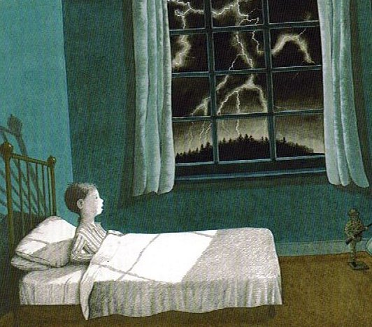
Lire silencieusement un conte traditionnel - Dans la forêt profonde, Anthony Browne

Une nuit, j'ai été réveillé par un bruit épouvantable.

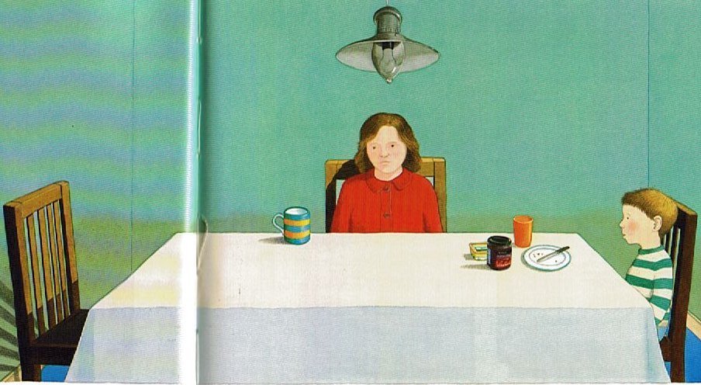
Le lendemain matin, la maison était toute calme. Papa n'était pas là. J'ai demandé à Maman quand il rentrerait, mais elle n'avait pas l'air de savoir.
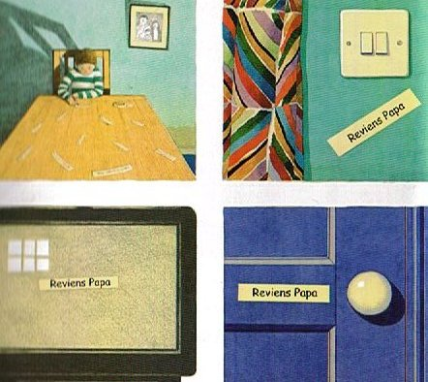
Papa me manquait.

Le jour qui suivit, Maman m'a demandé de porter un gâteau à Mamie, qui était souffrante. J'adore Mamie. Elle me raconte des histoires tellement géniales.
Il y a deux façons d'aller chez Mamie : par la longue route qui contourne la forêt, et ça prend des siècles, ou en traversant la forêt.
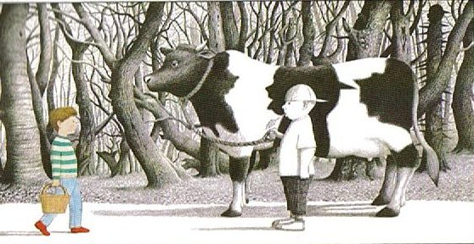
« Surtout, tu passes bien par la route », me dit Maman.
« Tu ne coupes pas par la forêt. »
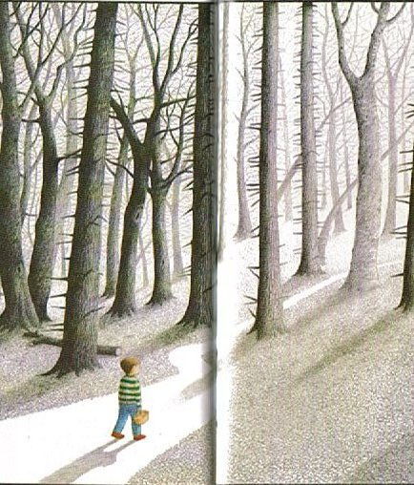
Mais ce jour-là, pour la première fois, je choisis le chemin le plus rapide. Je voulais être à la maison quand Papa rentrerait.

Je rencontrai bientôt un petit garçon.
« Veux-tu acheter une jolie vache qui donne du lolo? » demanda-t-il.
Je répondis : « Non. » (Que ferai-je d'une vache ?)
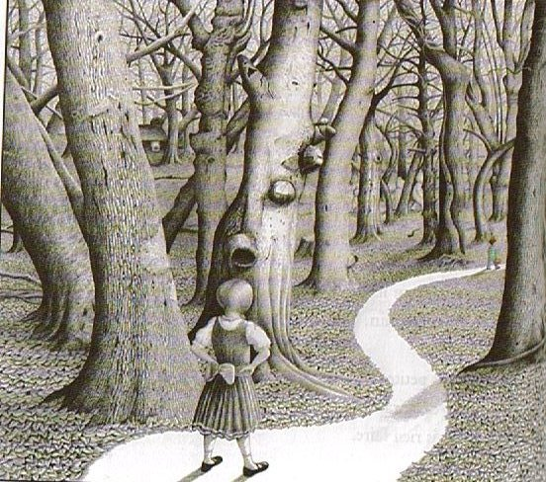
« Je te l'échange contre le délicieux gâteau aux fruits confits qui est dans ton panier », insista-t-il.
« Non, c'est pour ma grand-mère malade », lui dis-je en reprenant ma marche.
Je l'entendis qui répétait : « Je suis malade, je suis malade... »

Tandis que je m'enfonçais dans la forêt, je rencontrai une fillette aux cheveux d'or.
« Quel adorable petit panier », dit-elle. « Que contient-il ? »
« Un gâteau pour ma grand-mère, elle est malade. »
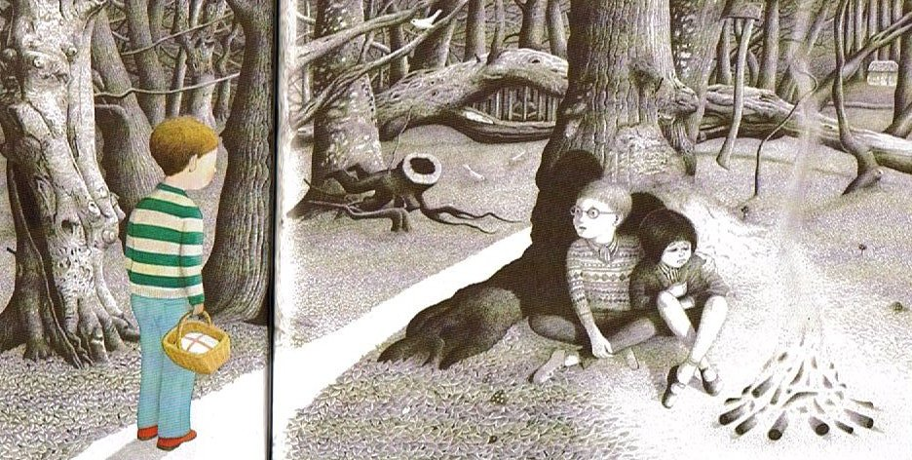
« Je voudrai bien un joli gâteau comme celui-là », dit-elle.
Je poursuivis mon chemin et je l'entendis qui disait :
« Mais c'est un si joli petit gâteau, moi, j'en voudrais bien un comme celui-là... »

La forêt devenait de plus en plus sombre et froide; j'aperçus deux autres enfants blottis près d'un feu.
« As-tu rencontré notre Papa et notre Maman ? » demanda le garçon.
« Non, vous les avez perdus ? »
« Ils sont en train de couper du bois quelque part dans la forêt, mais j'aimerais bien qu'ils reviennent. »
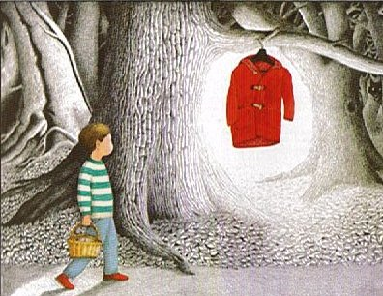
Je poursuivis mon chemin.

Les sanglots de la petite fille étaient vraiment déchirants, mais je ne pouvais rien faire.

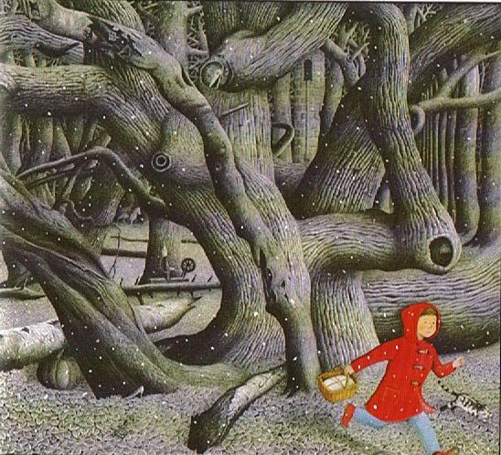
Je commençais à avoir vraiment très froid et je regrettais d'être parti sans manteau. Tout à coup, j'en vis un. Il était beau et chaud, mais à peine l'avais-je enfilé que la peur me gagna. Je sentis que j'étais suivi. Je me souviens de l'histoire du méchant loup que Mamie me racontait souvent. Je me mis à courir sans réfléchir, je courus sans savoir où j'allais, m'enfonçant de plus en plus profondément dans la forêt. J'étais perdu. Où se trouvait la maison de Mamie ?
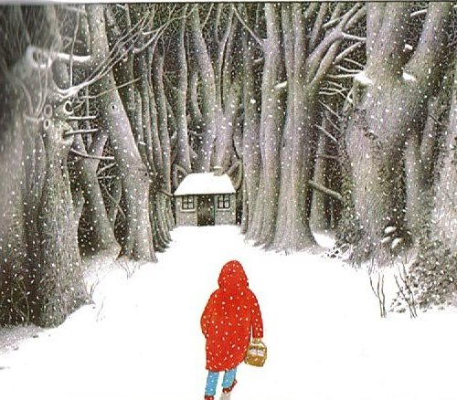
Je l'aperçus enfin !

Je frappai à la porte et une voix demanda : « Qui est là ? »
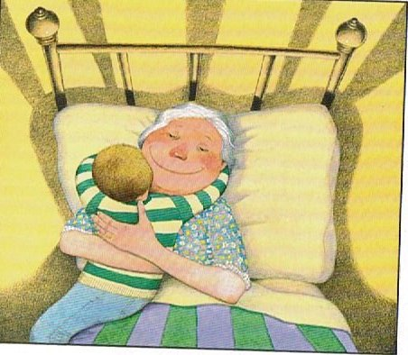
mais je ne reconnus pas la voix de ma Mamie.
« C'est moi, je t'apporte un gâteau de la part de Maman. »
Je poussai doucement la porte.
« Approche, mon chéri », poursuivit la voix bizarre.
J'étais terrorisé. J'entrai lentement dans la maison.
Et là, dans le lit de Mamie, il y avait...

...Mamie !
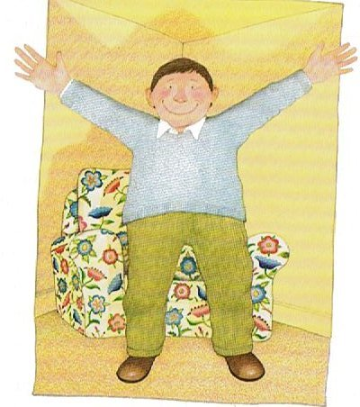
« Viens ici, mon amour », dit-elle en reniflant. « Comment vas-tu ? »
« Bien », répondis-je. « Je vais bien maintenant. »
Puis, j'entendis du bruit derrière moi et je me retournai...

PAPA !

Je leur racontai ce qui m'était arrivé. Nous avons tous bu une boisson chaude et mangé deux parts du délicieux gâteau de Maman. Puis on a dit au revoir à Mamie qui se sentait déjà beaucoup mieux.
Nous sommes arrivés devant notre maison et j'ai poussé la porte.
« Qui est là ? » a demandé une voix.

Nous avons répondu : « Rien que nous deux. »

Et Maman est apparue, elle souriait.
FICHE L14
Lire silencieusement un conte traditionnel - La Barbe bleue

Il était une fois un homme qui avait de belles maisons à la Ville et à la Campagne, de la vaisselle d'or et d'argent, des meubles en broderie, et des carrosses tout dorés; mais par malheur cet homme avait la Barbe bleue: cela le rendait si laid et si terrible, qu'il n'était ni femme ni fille qui ne s'enfuît de devant lui. Une de ses Voisines, Dame de qualité, avait deux filles parfaitement belles. Il lui en demanda une en Mariage, et lui laissa le choix de celle qu'elle voudrait lui donner. Elles n'en voulaient point toutes deux, et se le renvoyaient l'une à l'autre, ne pouvant se résoudre à prendre un homme qui eût la barbe bleue. Ce qui les dégoûtait encore, c'est qu'il avait déjà épousé plusieurs femmes, et qu'on ne savait ce que ces femmes étaient devenues.
La Barbe bleue, pour faire connaissance, les mena avec leur Mère, et trois ou quatre de leurs meilleures amies, et quelques jeunes gens du voisinage, à une de ses maisons de Campagne, où on demeura huit jours entiers. Ce n'était que promenades, que parties de chasse et de pêche, que danses et festins, que collations: on ne dormait point, et on passait toute la nuit à se faire des malices les uns aux autres; enfin tout alla si bien, que la Cadette commença à trouver que le Maître du logis n'avait plus la barbe si bleue, et que c'était un fort honnête homme. Dès qu'on fut de retour à la Ville, le Mariage se conclut. Au bout d'un mois la Barbe bleue dit à sa femme qu'il était obligé de faire un voyage en Province, de six semaines au moins, pour une affaire de conséquence; qu'il la priait de se bien divertir pendant son absence, qu'elle fît venir ses bonnes amies, qu'elle les menât à la Campagne si elle voulait, que partout elle fît bonne chère. "Voilà, lui dit-il, les clefs des deux grands garde-meubles, voilà celle de la vaisselle d'or et d'argent qui ne sert pas tous les jours, voilà celles de mes coffres-forts, où est mon or et mon argent, celles des cassettes où sont mes pierreries, et voilà le passe-partout de tous les appartements. Pour cette petite clef-ci, c'est la clef du cabinet au bout de la grande galerie de l'appartement bas: ouvrez tout, allez partout, mais pour ce petit cabinet, je vous défends d'y entrer, et je vous le défends de telle sorte, que s'il vous arrive de l'ouvrir, il n'y a rien que vous ne deviez attendre de ma colère." Elle promit d'observer exactement tout ce qui lui venait d'être ordonné; et lui, après l'avoir embrassée, il monte dans son carrosse, et part pour son voyage.
Les voisines et les bonnes amies n'attendirent pas qu'on les envoyât querir pour aller chez la jeune Mariée, tant elles avaient d'impatience de voir toutes les richesses de sa Maison, n'ayant osé y venir pendant que le Mari y était, à cause de sa Barbe bleue qui leur faisait peur. Les voilà aussitôt à parcourir les chambres, les cabinets, les garde-robes, toutes plus belles et plus riches les unes que les autres. Elles montèrent ensuite aux garde-meubles, où elles ne pouvaient assez admirer le nombre et la beauté des tapisseries, des lits, des sofas, des cabinets, des guéridons, des tables et des miroirs, où l'on se voyait depuis les pieds jusqu'à la tête, et dont les bordures, les unes de glace, les autres d'argent et de vermeil doré, étaient les plus belles et les plus magnifiques qu'on eût jamais vues. Elles ne cessaient d'exagérer et d'envier le bonheur de leur amie, qui cependant ne se divertissait point à voir toutes ces richesses, à cause de l'impatience qu'elle avait d'aller ouvrir le cabinet de l'appartement bas.
Elle fut si pressée de sa curiosité, que sans considérer qu'il était malhonnête de quitter sa compagnie, elle y descendit par un petit escalier dérobé, et avec tant de précipitation, qu'elle pensa se rompre le cou deux ou trois fois. Etant arrivée à la porte du cabinet, elle s'y arrêta quelque temps, songeant à la défense que son Mari lui avait faite, et considérant qu'il pourrait lui arriver malheur d'avoir été désobéissante; mais la tentation était si forte qu'elle ne put la surmonter: elle prit donc la petite clef, et ouvrit en tremblant la porte du cabinet. D'abord elle ne vit rien, parce que les fenêtres étaient fermées; après quelques moments elle commença à voir que le plancher était tout couvert de sang caillé, et que dans ce sang se miraient les corps de plusieurs femmes mortes et attachées le long des murs (c'était toutes les femmes que la Barbe bleue avait épousées et qu'il avait égorgées l'une après l'autre). Elle pensa mourir de peur, et la clef du cabinet qu'elle venait de retirer de la serrure lui tomba de la main. Après avoir un peu repris ses esprits, elle ramassa la clef, referma la porte, et monta à sa chambre pour se remettre un peu; mais elle n'en pouvait venir à bout, tant elle était émue. Ayant remarqué que la clef du cabinet était tachée de sang, elle l'essuya deux ou trois fois, mais le sang ne s'en allait point; elle eut beau la laver, et même la frotter avec du sablon et avec du grais, il y demeura toujours du sang, car la clef était Fée, et il n'y avait pas moyen de la nettoyer tout à fait: quand on ôtait le sang d'un côté, il revenait de l'autre.
La Barbe bleue revint de son voyage dès le soir même, et dit qu'il avait reçu des Lettres dans le chemin, qui lui avaient appris que l'affaire pour laquelle il était parti venait d'être terminée à son avantage. Sa femme fit tout ce qu'elle put pour lui témoigner qu'elle était ravie de son prompt retour. Le lendemain il lui redemanda les clefs, et elle les lui donna, mais d'une main si tremblante, qu'il devina sans peine tout ce qui s'était passé." D'où vient, lui dit-il, que la clef du cabinet n'est point avec les autres? - Il faut, dit-elle, que je l'aie laissée là-haut sur ma table. - Ne manquez pas, dit la Barbe bleue, de me la donner tantôt." Après plusieurs remises, il fallut apporter la clef. La Barbe bleue, l'ayant considérée, dit à sa femme: "Pourquoi y a-t-il du sang sur cette clef? - Je n'en sais rien, répondit la pauvre femme, plus pâle que la mort. - Vous n'en savez rien, reprit la Barbe bleue, je le sais bien, moi; vous avez voulu entrer dans le cabinet! Hé bien, Madame, vous y entrerez, et irez prendre votre place auprès des Dames que vous y avez vues." Elle se jeta aux pieds de son Mari, en pleurant et en lui demandant pardon, avec toutes les marques d'un vrai repentir de n'avoir pas été obéissante. Elle aurait attendri un rocher, belle et affligée comme elle était; mais la Barbe bleue avait le cœur plus dur qu'un rocher. "Il faut mourir, Madame, lui dit-il, et tout à l'heure. - Puisqu'il faut mourir, répondit-elle, en le regardant les yeux baignés de larmes, donnez-moi un peu de temps pour prier Dieu. - Je vous donne un demi-quart d'heure, reprit la Barbe bleue, mais pas un moment davantage."

Lorsqu'elle fut seule, elle appela sa sœur, et lui dit: "Ma sœur Anne (car elle s'appelait ainsi), monte, je te prie, sur le haut de la Tour, pour voir si mes frères ne viennent point; ils m'ont promis qu'ils me viendraient voir aujourd'hui, et si tu les vois, fais-leur signe de se hâter." La sœur Anne monta sur le haut de la Tour, et la pauvre affligée lui criait de temps en temps: "Anne, ma sœur Anne, ne vois-tu rien venir?" Et la sœur Anne lui répondait: "Je ne vois rien que le Soleil qui poudroie, et l'herbe qui verdoie." Cependant la Barbe bleue, tenant un grand coutelas à sa main, criait de toute sa force à sa femme: "Descends vite, ou je monterai là-haut. - Encore un moment, s'il vous plaît", lui répondait sa femme; et aussitôt elle criait tout bas: "Anne, ma sœur Anne, ne vois-tu rien venir?" Et la sœur Anne répondait: "Je ne vois rien que le Soleil qui poudroie, et l'herbe qui verdoie." "Descends donc vite, criait la Barbe bleue, ou je monterai là-haut. - Je m'en vais" répondait sa femme, et puis elle criait: "Anne, ma sœur Anne, ne vois-tu rien venir? - Je vois, répondit la sœur Anne, une grosse poussière qui vient de ce côté-ci. - Sont-ce mes frères? - Hélas! non, ma sœur, c'est un Troupeau de Moutons. - Ne veux-tu pas descendre? criait la Barbe bleue. - Encore un moment", répondait sa femme; et puis elle criait: "Anne, ma sœur Anne, ne vois-tu rien venir? - Je vois, répondit-elle, deux Cavaliers qui viennent de ce côté-ci, mais ils sont bien loin encore... Dieu soit loué, s'écria-t-elle un moment après, ce sont mes frères; je leur fais signe tant que je puis de se hâter."
La Barbe bleue se mit à crier si fort que toute la maison en trembla. La pauvre femme descendit, et alla se jeter à ses pieds toute épleurée et toute échevelée. "Cela ne sert de rien, dit la Barbe bleue, il faut mourir." Puis la prenant d'une main par les cheveux, et de l'autre levant le coutelas en l'air, il allait lui abattre la tête. La pauvre femme se tournant vers lui, et le regardant avec des yeux mourants, le pria de lui donner un petit moment pour se recueillir. "Non, non, dit-il, recommande-toi bien à Dieu"; et levant son bras...

Dans ce moment on heurta si fort à la porte, que la Barbe bleue s'arrêta tout court: on ouvrit, et aussitôt on vit entrer deux Cavaliers, qui mettant l'épée à la main, coururent droit à la Barbe bleue. Il reconnut que c'était les frères de sa femme, l'un Dragon et l'autre Mousquetaire, de sorte qu'il s'enfuit aussitôt pour se sauver; mais les deux frères le poursuivirent de si près, qu'ils l'attrapèrent avant qu'il pût gagner le perron. Ils lui passèrent leur épée au travers du corps, et le laissèrent mort. La pauvre femme était presque aussi morte que son Mari, et n'avait pas la force de se lever pour embrasser ses Frères. Il se trouva que la Barbe bleue n'avait point d'héritiers, et qu'ainsi sa femme demeura maîtresse de tous ses biens. Elle en employa une partie à marier sa sœur Anne avec un jeune Gentilhomme, dont elle était aimée depuis longtemps; une autre partie à acheter des Charges de Capitaine à ses deux frères; et le reste à se marier elle-même à un fort honnête homme, qui lui fit oublier le mauvais temps qu'elle avait passé avec la Barbe bleue.

MORALITE
La curiosité malgré tous ses attraits,
Coûte souvent bien des regrets;
On en voit tous les jours mille exemples paraître.
C'est, n'en déplaise au sexe, un plaisir bien léger;
Dès qu'on le prend il cesse d'être,
Et toujours il coûte trop cher.

AUTRE MORALITE
Pour peu qu'on ait l'esprit sensé,
Et que du Monde on sache le grimoire,
On voit bientôt que cette histoire
Est un conte du temps passé;
Il n'est plus d'Epoux si terrible,
Ni qui demande l'impossible,
Fût-il malcontent et jaloux.
Près de sa femme on le voit filer doux;
Et de quelque couleur que sa barbe puisse être,
On a peine à juger qui des deux est le maître.
FICHE GRAM2
Manipuler les compléments de la phrase

Exercice 1 : Indique le Sujet (S), le verbe (V), les CC. de temps, de lieu, les COD et les COI
- En juin, la France est allée en Corée du Sud.
- Les joueurs ont disputé plusieurs matchs de football.
- Les Bleus sont perdu le match contre le Sénégal.
- Mardi, ils joueront un autre match.
- Les élèves de CE2 ont mis un pantalon blanc et un tee-shirt bleu.
- A la récréation, certains élèves ont regardé la télévision, dans la salle informatique.
- Samedi dernier, la maîtresse a acheté les lots pour la kermesse.
- La chat d’Amina mange du poulet, tous les jours.
- La semaine dernière, un lion s’est échappé dans une cité, à Marseille.
- Au bout de 2 heures, les pompiers ont récupéré le fauve.
- Amina a écrit au directeur du zoo. Elle veut que son chat soit enfermé avec le lion.
- Elias et ses copains se sont entraînés à la récréation.
- Ils remplaceront les Bleus mardi, au Japon.
- Hayette, Elias et Zarianti ont fait des affiches.
- Ils ont écrit le calendrier de tous les matchs.
- Ils ont mis les 8 affiches dans le couloir.
- Elias écrira tous les résultats tous les matins, à 10h.
- Claude viendra lundi à l’école.
- Tous les enfants répéteront les danses.
- Hayette et Sabrina ont écouté la chanson de Goldman et ont inventé une chorégraphie.
Exercice 2 : Complète les noms suivants, successivement par un adjectif (CDN), un GN (CDN), une proposition (CDN)
- Une table ………………………………………………………………
- Une route ………………………………………………………………
- Un élève ………………………………………………………………
- Un voyage ………………………………………………………………
- Une découverte ………………………………………………………………

Exercice 3 : Analyse les phrases comme l’exemple ci-dessous.
CDN
Tu écoutes une chanson de Lara Fabian.
GV
GS
COD

- La porte du garage reste ouverte.

- La peur du loup ne saisit plus les enfants.

- Les maisons qu’il aperçoit sont vieilles et sales.
FICHE C5
Manipuler et comprendre les voix actives et passives

- Colorie en rouge les phrases à la voix active et en vert les phrases à la voix passive.

- Le train est arrivé depuis dix minutes.
- Les promeneurs sont surpris par l’orage.
- La pièce de théâtre est choisie par les élèves.
- Le cambrioleur est entré par la fenêtre.
- Les feuilles des arbres sont tombées.
- Les cerises sont dévorées par les oiseaux.
- Les lapins ont mangé leur pâtée.

- Complète chaque phrase par un complément d’agent.

- Les fruits sont déchargés par…………………………………………………….
- Ils ont été rangés par……………………………. sur l’étalage.
- Des clientes ont été surprises par………………………………………………

- Ecris les phrases à la forme passive. Pense aux accords. Analyse la phrase comme dans l’exemple.

EX : Un homme préhistorique taille une pierre→ Une pierre est taillée par un homme préhistorique.

GS COD Sujet Compl d’agent

- Deux femmes pêchent des truites. → ………………………………………………………………

- Les enfants tendent les arcs. → …………………………………………………………………….

- Le feu crache des étincelles. → ……………………………………………………………………

- Transforme ces phrases passives écrites au présent en phrases actives au même temps.

- Les insectes sont chassés par la pie. → …………………………………………………………
- Toutes les années les forêts méditerranéennes sont ravagées par le feu. → …………………..
…………………………………………………………………………………………….
- Les collégiens sont guidés par les professeurs. → ……………………………………………………

